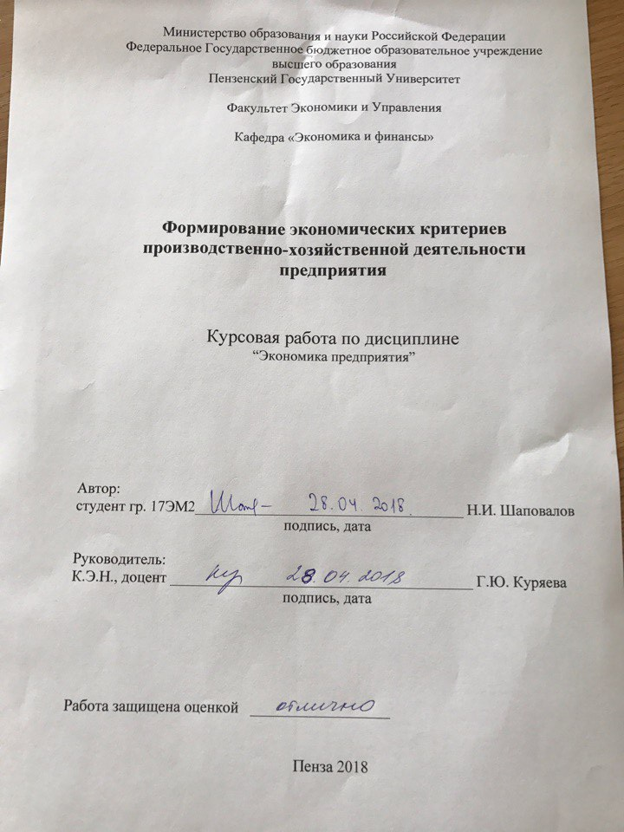
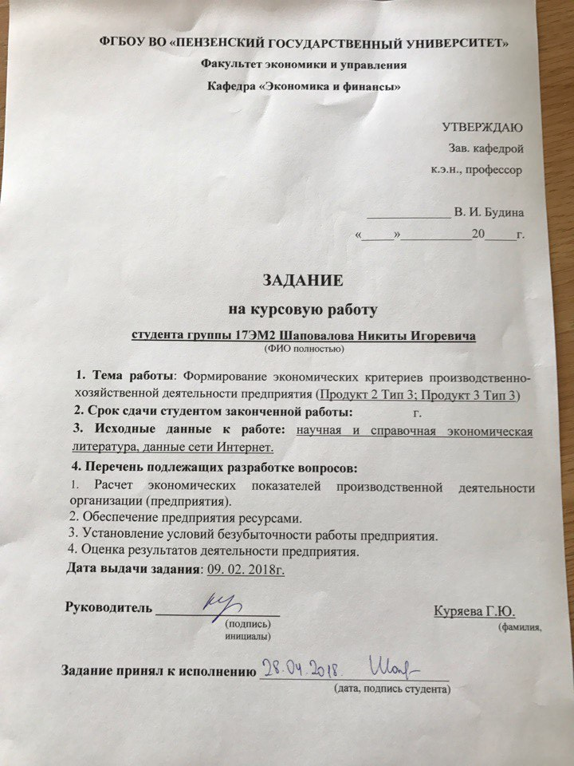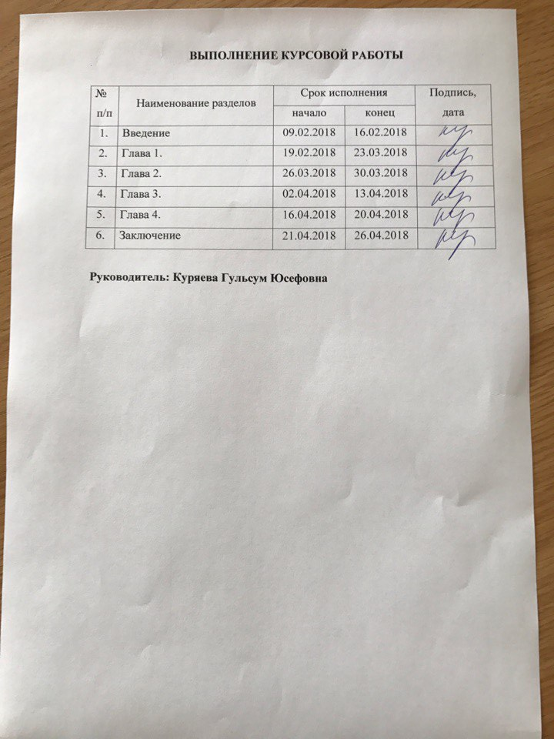
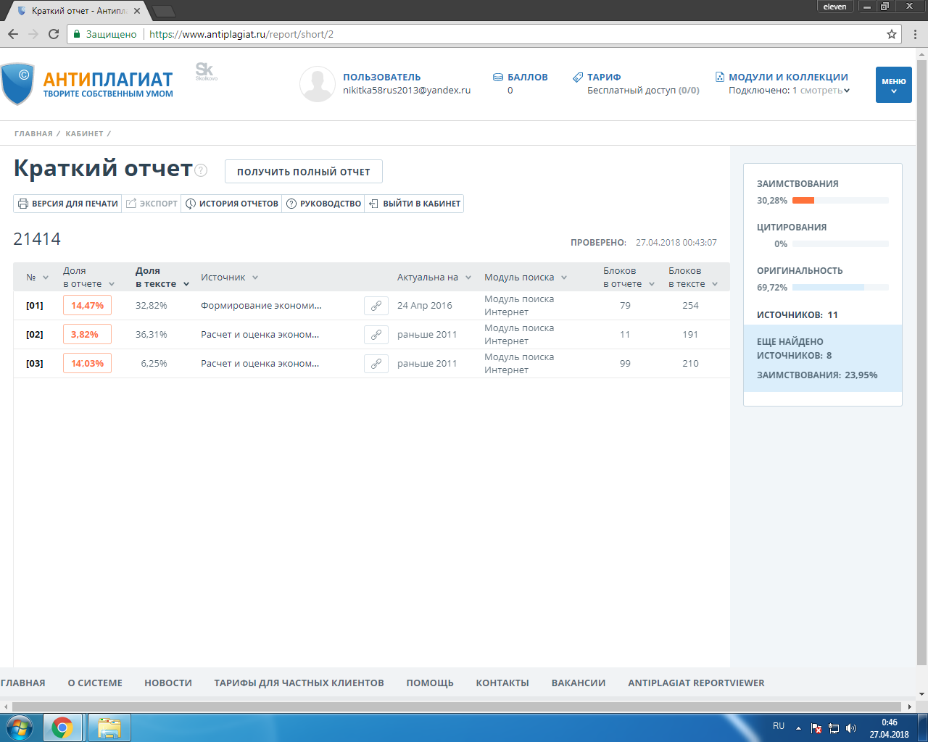
Содержание

Введение …………………………………………………………………………..6
Раздел 1. Расчет экономических показателей производственной
деятельности организации……………………………………………………......8
Раздел 2. Расчет размера активов предприятия………….…………………….32
Раздел 3. Установление зоны безубыточной работы предприятия…………..34
Раздел 4. Оценка результатов деятельности предприятия……………………38
Заключение……………...………………………………………………………..39
Список литературы……………….……………………………………………...40
Приложение………………………………………………………………………41

Введение
Общество представляет собой сложную, многогранную систему, частью которой является и экономика как особая сфера жизнедеятельности людей. С экономикой соприкасается каждый человек и уже в детстве знает что-то о ней. Правда не всегда это знание истинное, так как человеку свойственно принимать во внимание в первую очередь те экономические явления, которые затрагивают именно его интересы. Экономист же, в свою очередь, интересуется функционированием экономики как единого целого.
Экономика - это особая сфера общественной жизни, основной задачей которой является производство, распределение и потребление различных благ, необходимых для удовлетворения многообразных потребностей людей.
Экономика предприятия - это наука, изучающая вопросы возникновения, функционирования и развития предприятия, его ресурсы, организацию производственной деятельности, а также вопросы эффективного управления предприятием.
Становление рыночных отношений диктует принципиально новые методы и формы ведения экономики предприятия. Возникают и развиваются новые организационно-правовые формы предприятий, меняется роль государства в экономике, а также отношение предприятий и государства, обновляется правовая база ведения хозяйства, появляются специфические принципы работы предприятий.
Фирмы в условиях становления рыночных отношений сталкиваются со следующими вопросами: повышение эффективности работы предприятия; стимулирование роста производительности труда; завоевание спроса и успешного конкурирования с другими фирмами; привлечение квалифицированных сотрудников; максимизирование прибыли, минимизирование убытков и удовлетворение потребительского спроса.
Решать эти проблемные вопросы следует методами планирования деятельности предприятия, расчета таких экономических показателей, как себестоимость, цена, постоянные и переменные издержки, объем реализации продукции, валовой и чистой прибыли. Также важно рассчитать размер активов предприятия, рентабельность и установить точку безубыточности.
В условиях перехода к рыночной экономике предприятие работает эффективно не тогда, когда оно выпускает максимальный объём продукции, а тогда, когда оно получает максимальную прибыль при минимальных затратах, при этом полностью удовлетворяя потребительский спрос.
В данной курсовой работе приведены расчёты основных экономических показателей работы предприятия в рыночной экономике.
Целью курсовой работы является приобретение навыков выполнения экономических расчётов при решении конкретных вопросов экономики предприятия, а также закрепление теоретических знаний по дисциплине «Экономика фирмы» на практике.

Раздел 1. Расчет экономических показателей производственной деятельности организации
- 1 Расчет коммерческой себестоимости изделий
Себестоимость – это стоимостная оценка используемой в процессе производства продукции и других затрат на производство и реализацию. Расчет коммерческой себестоимости сырья и основных материалов приведен в Таблице 1.
Таблица 1 – Расчёт стоимости сырья и основных материалов
П2Т3
Наименование материала | Нормы расхода | Цена за единицу, руб. | Сумма, руб.
Трубка Ф-4D Э З, м. | 0,32 | 10,5 | 3,36
Пресс материал, кг. | 0,38 | 138 | 52,44
Полиамид, кг. | 0,22 | 457,62 | 100,68
Провод МПО 0,35 Б, м. | 2,8 | 3,54 | 9,9
Стеклоткань, м. | 0,14 | 200 | 28
Итого |  |  | 194,38
ТЗР (5%) |  |  | 9,7
Всего |  |  | 204,4
П3Т3
Лист 12х1МФ 0,5х50х100, кг. | 0,51 | 47,3 | 24,1
Круг 45-БН-16, кг. | 0,28 | 18,2 | 5,1
Лента ПН-0,4х20, кг. | 0,11 | 28,8 | 3,2
Трубка 3,31 ТВ-504, кг. | 0,17 | 149 | 25,3
Шнур, м. | 1,04 | 86,3 | 89,8
Смесь резиновая, кг. | 0,13 | 670 | 87,1
Итого |  |  | 234,6
ТЗР (5%) |  |  | 11,73
Всего |  |  | 246,3

Расчет затрат на сырьё и основные материалы производится отдельно для изделий П2Т3 и П3Т3. Стоимость сырья и основных материалов определяется умножением нормы расхода материала (приложение В) на его цену (приложение Д). Результат увеличивается на процент транспортно-заготовительных расходов (5%).
Из расчетов Таблицы 1, мы видим, что была рассчитана стоимость сырья и основных материалов для двух продуктов. Для первого продукта стоимость составила 204 рубля, а для второго продукта 246,3 рубля.
Расчет коммерческой себестоимости покупных комплектующих изделий и полуфабрикатов аналогичен и приведен в Таблице 2.
Таблица 2 – Расчет стоимости покупных комплектующих изделий и полуфабрикатов
П2Т3
Наименование покупных комплектующих изделий и полуфабрикатов | Норма расхода ни изделие | Цена за единицу, руб. | Сумма, руб.
Резистор С2-33Н-0, шт. | 7 | 0,46 | 3,22
Кондуктор К10-47А, шт. | 2 | 118,54 | 237,08
Микросхема, шт. | 2 | 187 | 374
Транзистор 2Т208М, шт. | 2 | 61,49 | 123
Чашка М1500НМ3-2, шт. | 9 | 6,59 | 59,3
Итого |  |  | 796,6
ТЗР (5%) |  |  | 39,83
Всего |  |  | 836
П3Т3
Резистор СП5-2-1-2, шт. | 1 | 46,68 | 46,68
Кондуктор К10-17А, шт. | 2 | 8,79 | 17,6
Кондуктор К10-18А, шт. | 6 | 11,83 | 71
Диод 2Д522Б, шт. | 18 | 5,08 | 91,4
Транзистор 2Т630А, шт. | 1 | 85 | 85
Итого |  |  | 311,68
ТЗР (5%) |  |  | 15,59
Всего |  |  | 328

Расчет стоимости покупных комплектующих изделий и полуфабрикатов производится отдельно для изделий П2Т3 и П3Т3. Стоимость определяется умножением нормы расхода материала (приложение Г) на его цену (приложение Д). Результат увеличивается на процент транспортно-заготовительных расходов (5%).
Из расчетов Таблицы 2 мы видим, что стоимость покупных комплектующих изделий и полуфабрикатов для первого продукта равна 836 рублей, а для второго 328 рублей.
Расчет затрат энергии на технологические цели нам не потребуется, поскольку при производстве энергия не используется.

Таблица 3 - Расчет затрат энергии на технологические цели
Наименование затрат | Норма расхода | Тариф, руб. | Сумма, руб.
Электроэнергия, кВт/ч.
Всего

Расчет заработной платы по тарифу производственных рабочих на изделие представлен в Таблице 4.
Таблица 4 - Расчет заработной платы по тарифу производственных рабочих на изделие
Шифр изделия | Трудоемкость, ч. | Средняя часовая ставка, руб./ч. | Заработная плата по тарифу, руб./деталь представитель | Удельный вес детали представителя в заработной плате на изделие, %. | Заработная плата по тарифу на изделие, руб.
П2Т3 | 0,58 | 37 | 21 | 6,64 | 316
П3Т3 | 0,56 | 34 | 19 | 1,37 | 1387

Для того, чтобы рассчитать заработную плату по тарифу, сперва нужно определить трудоемкость (приложение Е):
Трудоемкость (П2Т3) =0,25+0,07+0,06+0,08+0,12=0,58.
Трудоемкость (П3Т3) =0,07+0,14+0,08+0,15+0,11+0,01=0,56.
Средняя часовая ставка рассчитывается путем умножения норм времени (приложение Е) на соответствующие тарифные ставки (приложение Ж) и делится на трудоемкость.
Средняя часовая ставка (П2Т3) =(0,25*45,75+0,07*28,44+0,06*28,44+0,08*34,67+0,12*28,08) /0,58=37
Средняя часовая ставка (П3Т3) =(0,07*31,21+0,14*28,44+0,08*38,62+0,15*40,32+0,11*31,21+0,01*28,08) /0,56=34
Заработная плата по тарифу находится путем умножения трудоемкости на среднюю часовую ставку:
Заработная плата по тарифу (П2Т3) =0,58*37=21
Заработная плата по тарифу (П3Т3) =0,56*34=19
Удельный вес детали представлен в приложении И.
Заработная плата по тарифу на изделие находится путем деления заработной платы по тарифу на удельный вес детали и умножается на 100%:
Заработная плата по тарифу на изделие (П2Т3) = (21/6,64) *100%=316
Заработная плата по тарифу на изделие (П3Т3) = (19/1,37) *100%=1387
Из расчетов Таблицы 4 видно, что заработная плата по тарифу на 1 изделие равна 316 рублям, а заработная плата по тарифу на 2 изделие равна 1387 рублям.
Расчет основной и дополнительной заработной платы производственных рабочих на изделие представлен в Таблице 5, которая заполняется по данным приложения Н и на основе расчетов Таблицы 4.
Премии рабочим и дополнительная заработная плата в процентном отношении были взяты из приложения Н.
Основная заработная плата – это сумма заработной платы по тарифу и премии.
Сумма затрат на оплату труда производственных рабочих по всем основаниям – это сумма основной заработной платы и дополнительной заработной платы.
Таблица 5 – Расчет основной и дополнительной заработной платы производственных рабочих на изделие
Шифр изделия | Заработная плата по тарифу, руб./изд. | Премии рабочим |  |  | Основная заработная плата, руб./изд. | Дополнительная заработная плата |  |  | Сумма затрат на оплату труда производственных рабочих по всем основаниям, руб./изд.
Шифр изделия | Заработная плата по тарифу, руб./изд. | % |  | Сумма, руб. | Основная заработная плата, руб./изд. | % |  | Сумма, руб.
П2Т3 | 316 | 40 | 126 |  | 442 | 12 | 53 |  | 495
П3Т3 | 1387 | 60 | 832 |  | 2219 | 14 | 311 |  | 2530

Заработная плата по тарифу берется из Таблицы 4.
Исходя из расчетов Таблицы 5 можно сказать, что сумма затрат на оплату труда производственных рабочих по всем основаниям на 1 продукт равна 495 рублей за изделие, а на 2 продукт 2530 рублей за изделие.
Расчет отчислений на социальные нужды на единицу изделия представлен в Таблице 6.
Сумма затрат на оплату труда производственных рабочих по всем основаниям берем из Таблицы 5. Проценты есть в свободном доступе в интернете, считаем проценты от суммы затрат:
- социальное страхование – 2,9%;
- пенсионный фонд – 22%;
- медицинское страхование – 5,1%;
- обязательное отчисление на социальное страхование от несчастных случаев – 2,1%.
Таблица 6 – Расчет отчислений на социальные нужды на единицу изделия
Шифр изделия | Сумма затрат на оплату труда производственных рабочих по всем основаниям, руб./изд. | Отчислений в фонды |  |  |  |  |  |  |  |  |  |  | Обязательное отчисление на социальное страхование от несчастных случаев |  |  | Итого отчислено на социальные нужды, руб./изд.
Шифр изделия |  | Всего |  |  | В том числе |  |  |  |  |  |  |  |  |  |  | Итого отчислено на социальные нужды, руб./изд.
Шифр изделия |  | % | Сумма, руб. |  | Социальное страхование |  | Пенсионный фонд |  |  | Медицинское страхование |  |  |  |  |  | Итого отчислено на социальные нужды, руб./изд.
 |  |  |  |  | % | Сумма, руб. | % | Сумма, руб. |  | % | Сумма, руб. |  | % | Сумма, руб. |  | Итого отчислено на социальные нужды, руб./изд.
П2Т3 | 495 | 30 |  | 149 | 2,9 | 14 | 22 |  | 109 | 5,1 |  | 25 | 2,1 |  | 10 | 159
П3Т3 | 2530 | 30 |  | 759 | 2,9 | 73 | 22 |  | 557 | 5,1 |  | 129 | 2,1 |  | 53 | 812

Исходя из расчетов Таблицы 6 можно сказать, что на социальные нужды 1 продукта отчислено 159 рублей за изделие, а 2 продукта – 812 рублей за изделие.
Общепроизводственные расходы – это затраты на содержание, организацию и управление производствами (основным, вспомогательным, обслуживающим).
По всем комплексным затратам составляются сметы. В состав цеховых накладных издержек включаются все расходы по обслуживанию основного и вспомогательного хозяйств.
Смета рассчитана в Таблице 7, данные для заполнения представлены в приложении К.

Таблица 7 – Смета общепроизводственных расходов
Наименование расходов | Сумма, руб.
1. Затраты материальных ценностей, отнесенные на основное производство | 1614,7
2. Затраты материальных ценностей, отнесенные на вспомогательное производство | 1017,417
3. Затраты на содержание и эксплуатацию оборудования | 22608,76
4. Акцептованные счета поставщиков за производимые услуги, электроэнергию, газ, воду, использованные на производственные нужды | 19748,54
5. Расходы по оплате труда производственных рабочих основного производства | 3025
6. Расходы по оплате труда рабочих вспомогательного производства | 6940,4
7. Расходы по оплате труда административно-управленческого персонала цехов | 13800,14
8. Отчисления на социальные нужды производственных рабочих | 971
9. Отчисления на социальные нужды рабочих вспомогательного производства | 38,289
10. Отчисления на социальные нужды административно-управленческого персонала цехов | 20,84
11. Отчисления в резерв на отпуск рабочих вспомогательного производства | 39,009
12. Отчисления в резерв на отпуск административно-управленческого персонала цехов | 49,4
13. Амортизационные отчисления по основным средствам производственного назначения | 14285
14. Амортизационные отчисления по нематериальным
Продолжение таблицы 7
активам | 11,013
15. Аренда производственных помещений и оборудования | 69,416
Итого | 84239

Итак, из данных Таблицы 7 мы узнали, что общепроизводственные расходы равны 84239 рублям.
Расчет амортизации может проводиться четырьмя способами:
- линейный способ;
- способ уменьшаемого остатка;
- способ списания стоимости по сумме чисел лет срока полезного использования (кумулятивный);
- способ списания стоимости пропорционально объему продукции (работ).
Расчет амортизации основных производственных средств представлен в Таблице 8.
Таблица 8 – Расчет амортизации основных производственных средств
Состав основных средств | Среднегодовая стоимость, руб. | Годовая норма амортизации, % | Сумма, тыс./руб.
Здания | 38 703 000 | 3,3 | 1277,2
Сооружения | 4 718 000 | 5 | 235,9
Передаточные устройства | 1 940 000 | 10 | 194
Машины и оборудование | 30 707 000 | 20 | 11282,8
Транспортные средства | 517 000 | 20 | 206,8
Инструмент, производственный инвентарь | 124 000 | 8,3 | 10,3
Другие виды основных средств | 627 000 | 12,5 | 78,4
Итого |  |  | 14285

Сумму амортизационных отчислений рассчитываем на основе данных приложений Л и М.
Здания, сооружения, передаточные устройства, инструмент, производственный и хозяйственный инвентарь и другие виды основных средства рассчитываются по линейному способу:
$$А_{г}=\frac{Ф_{срг}×Н_{а}}{100\%}$$
где $А_{г}$ – годовая сумма амортизационных отчислений;
$Ф_{срг}$ – среднегодовая стоимость основных средств;
$Н_{а}$ – норма амортизационных отчислений.
Среднегодовая стоимость основных средств рассчитывается по следующей формуле:
$$Ф_{срг}=Ф_{пер}+\frac{Ф_{в}×a}{12}-\frac{Ф_{выб}×b}{12}$$
где $Ф_{пер}$– первоначальные средства;
$Ф_{в}$ – введенные средства;
$Ф_{выб}$ – выбывшие средства;
a и b – количество месяцев.
Машины и оборудование, а также Транспортные средства рассчитываются способом уменьшаемого остатка, где коэффициент равен 2, формула принимает другой вид:
$$А_{г}=\frac{Ф_{срг}×Н_{а}×2}{100\%}$$
Итак, из расчетов Таблицы 8 мы получаем сумму амортизации основных производственных средств, равную 14285 тыс. рублям.
Общехозяйственные расходы – это затраты, которые несет предприятие на выполнение функции обслуживания и управления своих подразделений.
В состав этих расходов включается несколько групп: административно-управленческие, общехозяйственные, налоги, обязательные платежи, отчисления и т.д. Смета представлена в Таблице 9.
Таблица 9 – Смета общехозяйственных расходов
Наименование расходов | Сумма, руб.
Материальные затраты, относящиеся к общехозяйственным расходам | 579,703
Акцептованные счета за услуги связи информационных центров, потребление энергии, воды, производственного ремонта и другие управленческие расходы | 4461,54
Расходы по оплате труда административно-управленческого персонала предприятия | 14573,11
Отчисления на социальные нужды административно-управленческого персонала предприятия | 93,0372
Отчисления в резерв на отпуск административно-управленческого персонала предприятия | 61,41
Амортизационные отчисления по основным средствам общехозяйственного назначения | 477,991
Уплаченные проценты за краткосрочные кредиты | 170,754
Платежи за предельно допустимые выбросы загрязняющих веществ и охрану окружающей среды | 81,378
Налог за использование автодорог | 37,251
Налог с владельца транспортного средства | 40,966
Налог на землю | 2046,259
Платежи за воду | 3,069
Консультационные услуги | 28
Информационные услуги | 155,233
Представительские расходы | 36
Подготовка кадров | 200
Охрана труда | 609,556
Командировка административно-управленческого персонала | 515,437
Итого | 24134,7

Итак, по данным Таблицы 9 можно сказать, что смета общехозяйственных расходов равна 24134,7 рублям.
Коммерческие расходы – это затраты, связанные с продажей продукции, а также услуги доставки, погрузки.
Смета внепроизводственных расходов включает расходы, связанные с реализацией продукции. Расчет сметы коммерческих расходов сведен в Таблицу 10.
Таблица 10 – Смета коммерческих расходов
Наименование расходов | Сумма, руб.
Материальные затраты, относящиеся к коммерческим расходам | 158,316
Акцептованные счета за услуги связи информационных центров, потребление энергии и другие коммерческие расходы | 1836,402
Расходы по оплате труда рабочих, занятых реализацией продукции | 1015,992
Отчисления на социальные нужды рабочих, занятых реализацией продукции | 60,9564
Отчисления в резерв на отпуск рабочих, занятых реализацией продукции | 48,007
Амортизационные отчисления по основным средствам на коммерческие расходы | 140,078
Акцептованные счета поставщиков за транспортное обслуживание и маркетинговые услуги | 217,42
Оплаченные транспортные услуги перевозчиков за отправление коммерческих грузов | 81,4
Арендная плата за помещение и оборудование, используемые в коммерческих целях | 19,6
Расходы на рекламу | 105,2
Продолжение таблицы 10
Итого | 3683,4
Итак, по данным Таблицы 10 мы видим, что смета коммерческих расходов равна 3683,4 рубля.
Расчет общепроизводственных и общехозяйственных расходов на единицу продукции представлен в Таблице 11.
Таблица 11 – Расчет общепроизводственных и общехозяйственных расходов на единицу продукции
Шифр изделия | Программа выпуска, шт. | Основная заработная плата производственных рабочих |  | Общепроизводственные расходы |  |  | Общехозяйственные расходы
Шифр изделия | Программа выпуска, шт. | На единицу продукции, руб. | Общая сумма, тыс. руб. | Общая сумма, тыс. руб. | % | На единицу продукции, руб. | Общая сумма, тыс. руб. | % | На единицу продукции, руб.
П2Т3 | 50 | 495 | 24750 | 84239 | 30 | 149 | 24134,7 | 9 | 45
П3Т3 | 100 | 2530 | 253000 | 84239 | 30 | 759 | 24134,7 | 9 | 228

Основную заработную плату производственных рабочих берем из Таблицы 5. Общую же сумму получаем путем умножения программы выпуска на основную заработную плату на единицу продукции.
Процент общепроизводственных расходов определяется по формуле:
$$a_{пр}=\frac{Р_{пр}}{ФЗП}×100\%$$
где $Р_{пр}$ – общепроизводственные расходы по смете (Таблица 7);
ФЗП – годовой фонд заработной платы производственных рабочих по двум изделиям:
$$ФЗП=З_{о}^{1}×N_{1}+З_{о}^{2}×N_{2}$$
где $N_{1}и N_{2}$ – годовая программа выпуска по изделиям.
Размер общепроизводственных расходов на единицу продукции определяется по формуле:
$$Р_{пр}=\frac{a_{пр}×З_{о}}{100}$$
где $З_{о}$ – основная заработная плата на единицу продукции (Таблица 5);
$a_{пр}$ – величина процента общепроизводственных расходов на единицу продукции.
Расчет общехозяйственных расходов выполняется аналогично.
Расчет коммерческих расходов на единицу продукции приведен в Таблице 12.
Таблица 12 – Расчет коммерческих расходов на единицу продукции
Шифр изделия | Программа выпуска, шт. | Производственная себестоимость |  | Коммерческие расходы
Шифр изделия | Программа выпуска, шт. | Единицы продукции, руб. | Товарного выпуска, тыс. руб. | Общая сумма, тыс. руб. | % | На единицу изделия, руб.
П2Т3 | 50 | 1887,5 | 94375 | 3683,4 | 4 | 1,5
П3Т3 | 100 | 4905 | 490500 | 3683,4 | 0,8 | 0,3

Размер коммерческих расходов на единицу продукции определяется по формуле:
$$Р_{к}=\frac{a_{к}×Р_{к}}{100}$$
где $a_{кр}$ – величина процента коммерческих расходов на единицу продукции;
$Р_{к}$ – смета коммерческих расходов (Таблица 10).
Процент коммерческих расходов на единицу продукции определяется по следующей формуле:
$$a_{кр}=\frac{Р_{к}}{С_{пр}}×100$$
где $С_{пр}$ - товарный выпуск производственной себестоимости.
Производственная себестоимость единицы продукции берется из Таблицы 13.
Производственная себестоимость товарного выпуска равна произведению программы выпуска на производственную себестоимость на единицу продукции.
Расчет плановой калькуляции себестоимости представлен в Таблице 13.
Таблица 13 – Плановая калькуляция себестоимости
Наименование статей калькуляции | Изделия П2Т3 |  | Изделие П3Т3
Наименование статей калькуляции | Сумма, руб. | Удельный вес в коммерческой себестоимости, %. | Сумма, руб. | Удельный вес в коммерческой себестоимости, %.
Сырье и материалы | 204,4 | 11 | 246,3 | 5
Покупные и комплектующие изделия и полуфабрикаты | 836 | 44 | 328 | 7
Итого: материальные затраты | 1040,4 | 55 | 576,3 | 12
Основная з/п. Производственных рабочих | 442 | 23 | 2219 | 45
Дополнительная з/п. | 53 | 3 | 311 | 6
Продолжение таблицы 15
Отчисления на социальные службы | 159 | 8 | 812 | 17
Общепроизводственные расходы | 148,5 | 8 | 759 | 15
Итого: себестоимость цеховая | 1842,9 | 97 | 4677,3 | 95
Общехозяйственные расходы | 44,6 | 2 | 227,7 | 4
Итого: себестоимость производственная | 1887,5 | 99 | 4905 | 99
Коммерческие расходы | 1,5 | 1 | 0,3 | 1
Итого: коммерческая себестоимость | 1889 | 100 | 4905,3 | 100

Классификация затрат по статьям калькуляции позволяет определить себестоимость единицы продукции, установить объем расходов по каждому виду работ.
Калькуляция выражает затраты предприятия в денежной форме на производство и реализацию единицы конкретного вида продукции. Плановая калькуляция составляется на планируемый период на основе прогрессивных норм затрат труда и средств производства.
  - Определение цены
От цены продукции во многом зависит уровень спроса на данную продукцию предприятия, объем продаж, а также конкурентоспособность. Цена должна покрывать себестоимость и обеспечить предприятие прибылью.
Цена – это количество денег, в обмен на которые продавец готов передать единицу товара.
Расчет оптовой отпускной цены изделия выполняется по результатам Таблицы 13 и данным приложения Н. Оптовая цена для изделия складывается из себестоимости продукции, прибыли, налога, акциза.
Расчет оптовой отпускной цены изделия представлен в Таблице 14.
Таблица 14 – Расчет оптовой отпускной цены изделия
Шифр изделия | Коммерческая себестоимость | Прибыль |  | Оптовая цена предприятия | Акцизный налог |  | НДС |  | Оптовая отпуская цена
Шифр изделия | Коммерческая себестоимость | % | Сумма, руб. | Оптовая цена предприятия | % | Сумма, руб. | % | Сумма, руб. | Оптовая отпуская цена
П2Т3 | 1889 | 28 | 529 | 2418 | 30 | 725 | 18 | 435 | 3578
П3Т3 | 4905,3 | 26 | 1275 | 6180,3 | 30 | 1854 | 18 | 1112 | 9146

Итак, по данным Таблицы 14 можно назвать оптовые отпускные цены, так на 1 изделие она равна 3578 рублей, а на 2 – 9146 рублей.
  - Составление сметы затрат на производство и реализацию продукции
«Положением о составе затрат по производству и реализации продукции, включаемых в себестоимость продукции, и о порядке формирования финансовых результатов, учитываемых при налогообложении прибыли» регламентируется полный перечень затрат на производство и реализацию продукции.
Затраты на производство продукции группируются по экономическому содержанию следующих элементов в соответствии этом положению, представленному выше:
- материальные затраты (за вычетом стоимости возвратных отходов);
- затраты на оплату труда;
- отчисления на социальные нужды;
- амортизация основных фондов;
- прочие затраты.
Эта классификация является единой для всех предприятий. С помощью нее можно определить объем потребляемых ресурсов в стоимостном выражении. Расчет производится на весь годовой объем реализованной продукции.
Смета затрат на производство представлена в Таблице 15.
Таблица 15 – Смета затрат на производство
Наименование экономических элементов затрат | Сумма, тыс. руб.
- Материальные затраты
Сырье и материалы | 0,204 | 0,246
Покупные комплектующие изделия и полуфабрикаты | 0,836 | 0,328
Затраты на содержание и эксплуатацию оборудования | 22608,76
Затраты материальных ценностей, отнесенных на вспомогательное производство | 1017,417
Материальные затраты, относящиеся к общехозяйственным расходам | 579,703
Материальные затраты, относящиеся к коммерческим расходам | 158,316
Энергия на технологические цели | 0 | 0
Акцептованные счета поставщиков за производимые услуги, электроэнергию, газ, воду, использованные на производстве нужды | 19748,54
Акцептованные счета за услуги связи информационных центров, потребление энергии, воды, производственного ремонта и другие управленческие расходы | 4461,54
Продолжение таблицы 15
Акцептованные счета за услуги информационных центров, потребление энергии и другие коммерческие расходы | 1836,402
Итого | 50412,3
- Затраты на оплату труда
Расходы по оплате труда производственных рабочих основного производства | 3025
Расходы по оплате труда производственных рабочих вспомогательного производства | 6940,4
Расходы по оплате труда административно-управленческого персонала цехов | 13800,14
Отчисления на резерв на отпуск рабочих вспомогательного производства | 39,009
Отчисления на резерв на отпуск административно-управленческого персонала цехов | 49,4
Отчисления на резерв на отпуск административно-управленческого персонала предприятия | 61,41
Отчисления на резерв на отпуск рабочих, занятых реализацией продукции | 48,007
Итого | 23963,4
- Отчисления на социальные нужды
Отчисления на социальные нужды производственных рабочих | 971
Отчисления на социальные нужды рабочих вспомогательного производства | 38,289
Отчисления на социальные нужды административно-управленческого персонала цехов | 20,84
Отчисления на социальные нужды административно-управленческого персонала предприятия | 93,0372
Продолжение таблицы 15
Отчисления на социальные нужды рабочих занятых реализацией продукции | 60,9564
Итого | 1184,1
- Амортизация основных фондов
Амортизационные отчисления по основным средствам производственного назначения | 14285
Амортизационные отчисления по основным средствам общехозяйственного назначения | 477,991
Амортизационные отчисления по основным средствам на коммерческие расходы | 140,078
Итого | 14903
- Прочие затраты
Амортизационные отчисления по нематериальным активам | 11,013
Акцептованные счета поставщикам за транспортное обслуживание и маркетинговые услуги | 217,42
Оплаченные транспортные услуги перевозчиков за отправление коммерческих грузов | 81,4
Уплаченные проценты за краткосрочные кредиты | 170,754
Аренда производственных помещений и оборудования | 69,416
Арендная плата за помещения и оборудование, используемые в коммерческих целях | 19,6
Платежи за предельно допустимые выбросы загрязняющих веществ и охрану окружающей среды | 81,378
Налог за использование автодорог | 37,251
Налог с владельца транспортного средства | 40,966
Платежи за воду | 3,069
Налог на землю | 2046,259
Консультационные услуги | 28
Продолжение таблицы 15
Информационные услуги | 155,233
Представительские расходы | 36
Охрана труда | 609,556
Командировки административно-управленческого персонала | 515,437
Подготовка кадров | 200
Расходы на рекламу | 105,2
Итого | 4428
Всего | 94891

Итак, по данным Таблицы 15 определили, что на производство потратили 94891 рубль.
  - Расчет постоянных и переменных издержек
В зависимости от изменения объема затраты подразделяются на постоянные и переменные. К переменным относятся затраты, которые изменяются в зависимости от изменения объема производства. К постоянным относятся затраты, которые не изменяются или изменятся, но незначительно при изменении объема производства. Расчет (на основании данных Таблицы 15) постоянных и переменных издержек представлен в Таблице 16.
Таблица 16 – Расчет постоянных и переменных издержек
Наименование затрат | На единицу продукции, руб. |  | На товарный выпуск, тыс. руб.
Наименование затрат | Изделие П2Т3 | Изделие П3Т3 | Изделие П2Т3 |  | Изделие П3Т3 | Всего товарного выпуска
Переменные издержки
Продолжение таблицы 16
- Материальные затраты
Сырье и материалы | 204,4 | 246,3 | 10,2 |  | 24,6 | 34,9
Покупные полуфабрикаты | 836 | 328 | 41,8 |  | 32,8 | 74,6
Итого | 1040,4 | 574,3 | 52 |  | 57,4 | 109,5
- Затраты на оплату труда
Основная заработная плата производственных рабочих | 442 | 2219 | 22,1 | 221,9 |  | 244
Дополнительная заработная плата производственных рабочих | 53 | 311 | 2,7 | 31,1 |  | 33,8
Итого | 495 | 2530 | 24,8 | 253 |  | 277,8
- Отчисления на социальные нужды
Отчисления на социальные страхования | 14 | 73 | 0,7 | 7,3 |  | 8
Отчисление в пенсионный фонд | 109 | 557 | 5,5 | 55,7 |  | 61,2
Отчисление в медицинский фонд | 25 | 129 | 1,3 | 12,9 |  | 14,2
Отчисления на
Продолжение таблицы 16
страхование от несчастных случаев | 10 | 53 | 0,5 | 5,3 |  | 5,8
Итого | 158 | 812 | 7,9 | 81,2 |  | 89,1
Итого переменные затраты | 1693,4 | 3916,3 | 84,7 | 391,6 |  | 476,3
Постоянные издержки
Общепроизводственные расходы | 84239 | 84239 | 4213 | 8424 |  | 12637
Общехозяйственные расходы | 24134,7 | 24134,7 | 1207 | 2413 |  | 3620
Коммерческие расходы | 3683,4 | 3683,4 | 185 | 368 |  | 553
Итого постоянные затраты | 112057,1 | 112057,1 | 5605 | 11205 |  | 16810
Всего затрат | 113750,5 | 115973,4 | 5689,7 | 11596,6 |  | 17286,3

Итак, с помощью Таблицы 16 определили постоянные, переменные и общие затраты.
  - Расчет объема реализации продукции
Количество продукции, которое подлежит реализации в планируемом году рассчитывается по формуле:
$$Q_{р}=Q_{т}+(Q_{р}^{н}-Q_{р}^{к})$$
где $Q_{р}$ – планируемый объем реализации продукции за год, шт.;
$Q_{т}$ – программа товарного выпуска на год, шт.;
$Q_{н}^{р}$ – фактический остаток готовой продукции на начало планируемого года, шт.;
$Q_{р}^{к}$ – планируемый остаток готовых изделий на конец планируемого года, шт.
Остатки готовой продукции на начало и конец планируемого года рассчитывают по формулам:
$$Q_{р}^{н}=\frac{Q_{т}×Д_{ф}^{н}×100}{360×(d+100)}$$
$$Q_{р}^{к}=\frac{Q_{т}×Д^{к}}{360}$$
где $Д_{ф}^{н}$ – фактический остаток готовой продукции на складе предприятия на начало планируемого года, дн.;
$Д^{к}$ – норма запаса готовой продукции на складе предприятия на конец планируемого года, дн.;
d – процент прироста объема товарной продукции по плану по сравнению с предыдущим годом.
Расчет объема реализации продукции произведен исходя из данных формул и данных приложений Р и П, представлен в Таблице 17.
Итак, данные Таблицы 17 показывают объем реализованной продукции, реализация 1 продукта равна 50 шт., а 2 продукт - 101 раз.

Таблица 17 – Расчет объема реализованной продукции
Шифр изделия | Фактический остаток готовых изделий на начало планируемого года, шт. | Планируемый остаток готовых изделий на конец планируемого года, шт. | Изменение остатка, шт. | Годовой выпуск товарной продукции, шт. | Реализация продукции, шт.
П2Т3 | 3 | 3 | 0 | 50 | 50
П3Т3 | 7 | 6 | 1 | 100 | 101

Раздел 2. Расчет размера активов предприятия
Все имущество, которым владеет организация и которое отражено в балансе предприятия является активами. Это экономические ресурсы, которые находят свое место в хозяйственной деятельности предприятия с целью получения прибыли.
Расчет размера активов необходим предприятию, так как с помощью него определяется результативность производства, рентабельность и коэффициент платежеспособности. Расчет размера активов предприятия сделан на основе данных таблиц 7 и 14, и приложения П, и представлен в Таблице 18.
Таблица 18 – Активные предприятия
Показатель | Сумма, тыс. руб.
Нематериальные активы | 43,848
Основные средства | 74704,680
Оборотные средства | 2814,3
Итого | 77562,8

Размер оборотных средств рассчитывается по формуле:
$$О_{о}=О_{пз}+О_{нп}+О_{гп}+О_{рбп}+О_{пр}$$
где $О_{о}$ – оборотные средства, тыс. руб.;
$О_{пз}$ – размер оборотных средств в производственных запасах, тыс. руб.;
$О_{нп}$ – размер оборотных средств в незавершенном производстве, тыс. руб.;
$О_{гп}$ – величина запаса оборотных средств в готовых изделиях на складе, тыс. руб.;
$О_{рбп}$ – расходы будущих периодов, тыс. руб.;
$О_{пр}$ – прочие запасы и затраты, тыс. руб.
Размер оборотных средств в производственных запасах рассчитывается по формуле:
$$О_{пз}=Н_{пз}×Р_{пз}$$
где $Н_{пз}$ – норма производственных запасов, дн.;
$Р_{пз}$ – среднесуточный расход производственных запасов, тыс./дн.;
Размер оборотных средств в незавершенном производстве рассчитывается по формуле:
$$О_{нп}=\frac{С_{Qт}^{пр}×Н_{нп}}{360}$$
где $С_{Qт}^{пр}$ – объем товарной продукции по производственной себестоимости, тыс. руб.;
$Н_{нп}$ – норма производственных запасов, дн.
Величина запаса оборотных средств в готовых изделиях на складе вычисляется по формуле:
$$О_{гп}=\frac{С_{Qт}^{пр}×Н_{гп}}{360}$$
где $Н_{гп}$ – норма запаса готовых изделий на складе, дн.
Далее складываем все и получаем сумму всех активов предприятия.

Раздел 3. Установление зоны безубыточной работы предприятия
Основной целью коммерческого предприятия является получение прибыли. Реализация этой цели требует постоянного принятия управленческих решений. Для данной цели очень важен анализ точки безубыточности, поскольку результат этого анализа позволяет определить, как влияют на прибыль предприятия изменение постоянных и переменных издержек, объема производства и структуры продаж.
Точка безубыточности – это объем производства и реализации продукции, при котором расходы будут компенсированы доходами, а при производстве и реализации каждой последующей единицы предприятие начинает получить прибыль.
Важным направление при принятии управленческих решений является ценообразование, так как этот процесс обеспечивает предприятия выручкой от реализации продукции. Тут главное выбрать правильную цену, не слишком низкую и не слишком высокую, ибо оба варианта могут быть убыточными для предприятия. В современных рыночных условиях ценовая конкуренция побуждает предприятия производить расчет точки критического объема производства.
  - Расчет точки критического объема производства
Расчет критического объема производства основан на учете затрат по системе «директ-костинг», которая классифицирует расходы на постоянные и переменные. Себестоимость в этой системе учитывается только в части переменных расходов. Постоянные же расходы не включаются в себестоимость, а списываются с дохода того периода, в котором они имели место быть.
Финансовые результаты по системе «директ-костинг» оценивается двумя показателями: маржинальным доходом и прибылью.
Маржинальный доход – это разница между выручкой предприятия и общей суммой его переменных затрат. Имеет формулу:
$$MD=Ц_{i}-З_{пер}$$
где MD – маржинальный доход;
$Ц_{i}$ – цена изделия;
$З_{пер}$ – переменные расходы на изделие.
Отсюда прибыль определяется как:
$$П_{р}=MD-З_{пост}=В_{р}-З_{пост}-З_{пер}$$
где $З_{пост}$ – постоянные затраты на изделие;
$В_{р}$ – выручка от реализации.
Формирование маржинального дохода и деление затрат на постоянные и переменные позволяют установить зависимость прибыль от объема и себестоимости реализованного продукта.
В точке пересечения линий выручки от реализации и себестоимости достигается состояние безубыточности, поскольку общий доход от реализации в этой точке будет достаточным, чтобы покрыть все постоянные и переменные издержки. Точка $N_{кр}$ называется точкой критического объема производства, при котором выручка от реализации равна полной себестоимости, прибыль равна 0, а финансовый результат соответствует безубыточной деятельности. При увеличении объема производства выше критического предприятие будет получать соответствующую прибыль. Исходя из представленной зависимости, критический объем производства соответствующего изделия в натуральных единицах может быть рассчитан:
$$N_{кр}^{i}=\frac{З_{пост}}{Ц^{i}-З_{пер}^{i}}$$
где $Ц^{i}$ – цена i-го изделия;
$З_{пер}^{i}$ – переменные затраты на i-е изделие;
Расчет критического объема производства представлен в Таблице 19, исходя из данных Таблиц 14 и 16. Таблица 19 показывает взаимосвязь прибыль, объема производства и себестоимости.
Таблица 19 – Расчет критического объема производства
Шифр изделия | Цена изделия, $Ц^{i}$, руб. | Сумма постоянных расходов, $З_{пост}$, тыс. руб. | Переменные расходы на изделие, $З_{пер}^{i}$ , руб. | Маржинальный доход на изделие, ${MD}^{i}$ , руб. | Общая сумма маржинального дохода, MD , тыс. руб. | Критический объем производства, $N_{кр}$, шт.
П2Т3 | 3578 | 5605 | 847 | 2729 | 136,5 | 21
П3Т3 | 9146 | 11205 | 3916 | 5230 | 523 | 25

Точки безубыточности наглядно изображены на графиках (Рисунок 1 и Рисунок 2).

Рисунок 1 – Точка безубыточности 1 продукта

Рисунок 2 – Точка безубыточности 2 продукта
Точки безубыточности в обоих случаях находятся на пересечении графиков выручки и общих затрат, как и должно быть. Это позволяет убедиться в правильности.

Раздел 4. Формирование результатов деятельности предприятия
4.1 Отчет о прибыли и убытках
Оценка результатов деятельности предприятия дается на основе главных результативных финансовых показателей. К ним относится прибыль. Прибыль является основным источником экономического, технического и социального развития предприятия. Она представляет собой абсолютный показатель, образующийся после возмещения затрат на производство и реализацию продукции. Конечный финансовый результат деятельности предприятия отражается в той части прибыли, которая остается у него в распоряжении в качестве внутреннего источника финансирования долговременного характера (чистая прибыль). Расчет прибыли произведен на основе 9, 10, 14 таблиц и приложения С и Т и сведен в Таблицу 20. (см. приложение 1).
  - Оценка результатов производства
Общая рентабельность характеризует прибыльность (убыточность) производственной деятельности предприятия за определенный период времени. Рентабельность представлена в Таблице 21:
Таблица 21 – Порядок расчета показателей результативности производства
Показатели | Порядок расчета | Результат
Уровень общей рентабельности | $$\frac{Прибыль бухгалтерская}{Активы предприятия}×100$$ | 1055

$$Уровень общей рентабельности=\frac{818056,5}{77562,8}×100=1055$$

Заключение
В данной курсовой были рассчитаны базовые экономические показатели работы фирмы в условиях перехода к рыночной экономике. В этих условиях правильное определение реального финансового состояние предприятия имеет большое значение не только для самого предприятия, его акционеров, но и для возможных инвесторов.
Периодический расчет основных показателей и контроль финансового состояния организации позволяет быстро реагировать на изменение факторов внутренней и внешней среды, повышать производительность труда, сокращать издержки, максимизировать прибыль.
Организации, делающие упор на коммерческую деятельность, стремятся к наибольшей прибыли, и наименьшими затратами, а также высокой рентабельности производства.
В Таблице 21 приведен такой показатель как уровень общей рентабельности. На данном предприятии он составляет 1055%, т.е. каждый рубль, вложенный в активы предприятия, дает доход в размере 1055 копеек.
Так же был проведен расчет точки безубыточности предприятия, была рассчитана заработная плата рабочих. Составлены сметы общепроизводственных, общехозяйственных и коммерческих расходов.
Данное предприятие по всем показателям соответствует успешно развивающемуся предприятию в условиях рыночной экономики, оно имеет высокие перспективы для дальнейшего развития.

Список используемой литературы
- Методические указания к выполнению курсовой работы по курсу: «Экономика организации (предприятия)».
- Анализ и диагностика финансово-хозяйственной деятельности предприятия», Воронина, Лапаев, 2008 год.
- «Экономика и управление на предприятии», А. П. Агарков [и др.]. – М.: Дашков и Ко, 2013 год.
- «Бюджетирование в деятельности предприятия», Наумова, 2009 год.
- «Основы управления затратами предприятия», Серебренников, 2009 год.
- Налоговый кодекс, 25 глава «Налог на прибыль организаций».
- ПБУ 9/99 «Доходы организации».
- ПБУ 10/99 «Расходы организации».
- ПБУ 18/02 «Учет расчетов по налогу на прибыль».

Приложение 1
Пояснения | Наименование показателя | Код | За 2018 год
 | Выручка | 2110 | 1093500
 | Себестоимость продаж | 2120 | 559875
 | Валовая прибыль (убыток) | 2100 | 533625
 | Коммерческие расходы | 2210 | 3683,4
 | Управленческие расходы | 2220 | 24134,7
 | Прибыль (убыток) от продаж | 2200 | 505806,9
 | Доходы от участия в других организациях | 2310 | -
 | Проценты к получению | 2320 | -
 | Проценты к уплате | 2330 | -
 | Прочие доходы | 2340 | -
 | Прочие расходы | 2350 | -
 | Прибыль (убыток) до налогообложения | 2300 | 818056,5
 | Текущий налог на прибыль | 2410 | 764033,7
 | в т. ч. постоянные налоговые обязательства (активы) | 2421 | 23540  77562,8
 | Изменение отложенных налоговых обязательств | 2430 | -
 | Изменение отложенных налоговых активов | 2450 | -
 | Прочее | 2460 | -
 | Чистая прибыль (убыток) | 2400 | 54022,8

